吉林油田水力泵排液求产技术服务招标公告
招标编号： JLYT-ZBZX-2017-FW-073

一、招标条件
本招标项目已按要求履行了相关报批及备案等手续，资金（资金来源）已落实，具备招标条件，现进行公开招标。此项目为框架招标，采用定商定价不定量的方式。招标人为中国石油天然气股份有限公司吉林油田分公司，招标组织部门为中国石油天然气股份有限公司吉林油田分公司招标中心。

二、项目概况与招标范围
项目概况：根据2018年勘探评价整体试油工作量需求，引进水力泵排液求产技术服务，主要内容：提供地面泵、地面管线、井下工具（包括封隔器）等，并负责井下工具组合和维护，井口、计量罐到地面泵的管线连接和检查整改；配合指导试油队伍排液前准备工作（包括检查下井油管及工具、封隔器坐封），负责油水计量及配合倒液。
未取得吉林油田市场准入资格的中标人凭中标通知书办理吉林油田公司市场准入。
招标范围：勘探部20井次，油气藏评价部预计工作量85 井次（包括致密油项目部5井次）。具体工作量以实际发生为准。
标段划分：一个标段。
施工地点：吉林油区。
计划工期：2018年1月1日至2018年12月31日。
中标人数量：确定两家中标单位。当有效投标人数量大于2家时，选取2家中标单位，当有效投标人数量小于或等于2家时，否决全部投标。
工作量分配原则：勘探部工作量由第一中标单位服务。油气藏评价部工作量由第一、第二中标单位服务，按照排名顺序依次安排工作量（比例1:1），某个中标单位出现不能满足甲方技术要求时，暂缓1-3口工作量分配，持续不能整改，取消工作量分配资格，暂缓或取消的工作量由另一家施工。

三、投标人资格要求
（一）投标人资格要求
商务资格条件：
1、本次招标不接受联合体投标；
2、本次招标不允许分包；
3、境内注册的独立法人或其它组织（提供营业执照） ；
4、具备有效的安全生产许可证，许可范围里应有“试油”字样 ；
5、提供2015年1月1日-投标截止日期前在国内石油石化行业所属油田施工的1井次水力泵排液求产技术服务业绩。【提供合同，同时提供发票或甲方签字认证的工程验收意见（工程验收单）】；
6、负责人为同一人或者控股、管理关系的不同单位不得参加同一标段或者未划分标段的同一招标项目投标；
7、投标人在2015年1月1日至投标截止日没有骗取中标和严重违约及重大工程质量问题；
8、投标人有良好的商业信誉和健全的财务会计制度；
9、投标人没有处于被责令停业，财产被接管、冻结、破产状态；
10、合规评价审查内容及承诺要求：见承诺书；
11、法律、行政法规规定的其他条件。
技术资格条件：
1、投标人应全部满足技术要求中*号条款，同时对非*条款进行承诺；
（二）资格审查方式：采用资格后审方式。

四、招标文件的获取
4.1 凡有意参加投标者，请于 2017年11月22日至2017年11月28日招标文件发售截止时间前登陆中国石油电子招标投标交易平台(网址：http://manage.energyahead.com/pmsbid/ebid/base/login.html）购买招标文件。
4.1.1 第一次通过该网站进行投标的企业请在网站自助注册、核验并对本项目报名成功后并购买招标文件。
4.1.2 已完成在该网站注册、核验的投标企业，请直接登录中国石油电子招标投标交易平台对本项目报名并购买招标文件。
4.1.3 注册、核验、项目报名等流程详见4.2。
4.2 操作程序指南
4.2.1 注册指南详见附件3《中国石油电子招标投标交易平台投标人注册指南》；
4.2.2 核验提醒：投标人在首次注册后，须提供公司名称发送至邮箱energyahead@cnpc.com.cn 提醒系统管理人员进行核验；
4.2.3 项目报名及购买文件详见中国石油电子招标投标交易平台/工具中心-投标人用户手册/
4.2.4 中石油电子商务U-Key办理流程详见附件4《关于在昆仑银行申领中国石油电子商务U-key的公告》。
4.3招标文件购买须知
4.3.1 登陆中国石油电子招标投标交易平台(网址：http://manage.energyahead.com/pmsbid/ebid/base/login.html),选择招标项目进行购买操作（确认电脑操作系统为win7 32位，使用ie9.0浏览器），招标文件每个标段售价500元人民币(售后不退）。
4.3.2购买招标文件采用网上支付的模式，系统同时支持企业网银支付和个人网银支付。详细操作步骤参见《工具中心-投标人用户手册》。
若通过个人账户购买，将被认为购买人已经获得了公司的授权，等同于公司购买，不接受个人名义购买。购买前请核实个人银行卡的网上支付单笔限额不少于招标文件售价，以免影响招标文件的购买。
4.3.3潜在投标人在购买招标文件时，应确认投标人名称、通信地址、联系人、联系方式及增值税发票相关信息等基本信息准确无误，招投标全流程信息发布和联络以此为准。招标过程中因联络方式有误导致的一切后果由投标人自行承担。
4.3.4支付成功后，潜在投标人直接从网上下载招标文件电子版。招标机构不再提供任何纸质招标文件。支付成功，即视为招标文件已经售出，文件一经售出概不退款。
4.4招标文件获取后，需每天登陆中国石油电子招标投标交易平台查看该项目澄清等相关信息。
4.5招标文件购买操作失败或其他系统问题，请与平台运营单位联系。
- 投标文件的递交
5.1投标人须在中国石油电子招标投标交易平台-工具中心下载最新版本的投标客户端，所有投标文件应于2017年12月14日9:00:00（北京时间，24小时制）之前编制、签名、加密后上传至中国石油电子招标投标交易平台(网址：http://manage.energyahead.com/pmsbid/ebid/base/login.html)，并保证文件的完整性。如在递交截止时间前未能成功上传投标文件，投标将被拒绝。具体办理流程参见《中国石油电子招标投标交易平台-工具中心-投标人用户手册》。
5.2投标人在开标前，应从投标人基本帐户通过电汇或网银支付形式支付人民币壹拾万元作为投标保证金。并按照招标文件要求，将相应额度的资金划入对应标段（包）。昆仑银行大庆分行将依此向吉林油田分公司招标中心提供投标保证金担保明细。投标人须在保证金汇入后，进入中国石油电子招标投标交易平台，进行投标项目保证金的支付操作，具体办理流程参见投标人操作手册(《工具中心-投标人用户手册》)。（注：如不对所投标项目进行支付操作，评标时将无法看到保证金交纳情况，因此造成的否决投标后果自负）。付款信息详见《十二、投标保证金递交相关信息》。

六、发布公告的媒体
本次招标公告同时在中国石油招标投标网（http://www.cnpcbidding.com）、中国石油招标投标网-吉林油田（http://www.cnpcbidding.com/wps/portal/ejl）。

七、异议受理
潜在投标人或者其他利害关系人对招标文件有异议的，应当在投标截止时间10日前一次性以书面形式全部提出。
异议受理电话：0438-6278562

八、踏勘、投标预备会
8.1 踏勘（不组织）
踏勘时间：*年*月*日*时*分； 踏勘集中地点：**；
潜在投标人自愿踏勘，请按照踏勘时间要求自行前往指定地点，并与踏勘联系人电话联系。
8.2 投标预备会
投标预备会时间：2017年11月29日13时30分；
投标预备会地点：吉林油田公司招标中心206开标室。
- 报名监督电话：
0438-6278591

十、开标
开标时间：2017年12月14日9:00:00（北京时间，24小时制）
开标地点：中国石油天然气股份有限公司吉林油田分公司招标中心二楼206开标室。

十一、招标人及招标机构信息
招 标 人：中国石油天然气股份有限公司吉林油田分公司
地 址：吉林省松原市宁江区锦江大街267号
邮政编码：138000
业 务 联 系 人：王先生
电 话：0438-6278562
业务科长电话：0438-6278557
系统联系人：赵先生
电话：0438-6278509
（跟项目有关的问题请咨询业务联系人，跟系统有关的问题请咨询系统联系人）

十二、投标保证金递交相关信息：
（投标保证金缴纳前提必须开通中国石油电子商务key，在线缴纳投标保证金）
账 户 名：昆仑银行电子招投标保证金
开 户 行：昆仑银行股份有限公司大庆分行营业部
开户行行号：313265010019
银行账号：26902100171850000010
昆仑银行客服电话：4006696569
电子招标运维单位：北京中油瑞飞信息技术有限责任公司
电子招标运营单位：中油物采信息技术有限公司
咨询电话:4008800114-3-6
中国石油吉林油田公司招标中心
2017 年 11月21日

附件1：工作量需求一览表
附件2：技术要求
附件3：《中国石油电子招标投标交易平台投标人注册指南》
附件4：《关于在昆仑银行申领中国石油电子商务U-key的公告》
附件5：投标保证金递交流程

附件1：工作量需求一览表
吉林油田水力泵排液求产技术服务
工作量需求一览表

项目描述 | 预计工作量 | 技术要求 | 工程和地质设计 | 备注
水力泵排液求产 | 预计105井次 | 详见附件2：技术要求 | 无

附件2：技术要求

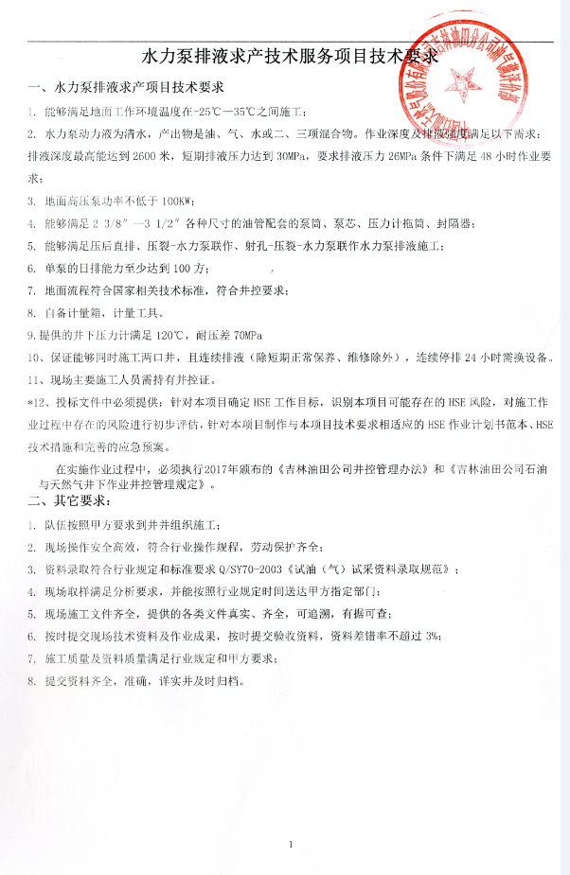

附件3：《中国石油电子招标投标交易平台投标人注册指南》
在公告中自行下载。

附件4：《关于在昆仑银行申领中国石油电子商务U-key的公告》
在公告中自行下载。

附件5：投标保证金递交流程

投标保证金递交流程
1、从投标人基本帐户通过企业网银支付或电汇形式向昆仑银行电子招投标保证金账户汇出；
开 户 行：昆仑银行股份有限公司大庆分行营业部
账 户 名：昆仑银行电子招投标保证金
银行账号：26902100171850000010
昆仑银行客服电话：4006696569
2、查询汇款是否到账（到保证金钱包账户）
（1）、点击进入已报名项目主控台
（2）、点击进入递交投标保证金
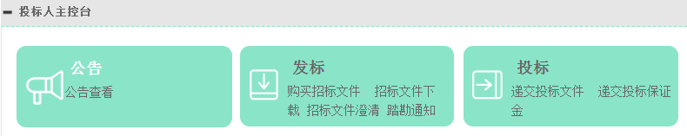
（3）、查看到账金额（保证金钱包账户余额）
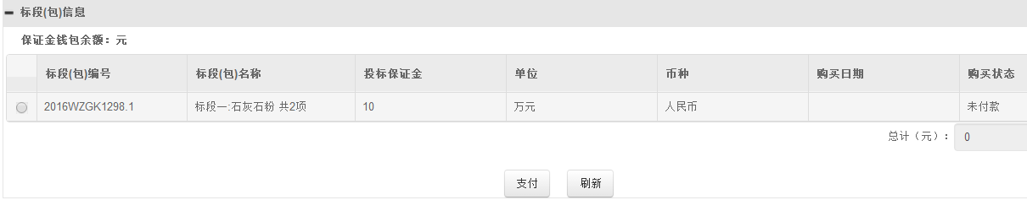
3、提交投标保证金
（1）选择项目
（2）、支付
（3）、刷新，查询购买状态
1
2
3
3

